Inhaltsverzeichnis

**I. Einleitung** 3

**II. Theorieteil** 4

1) Allgemein über Blei 4

2) Toxikologie 4

a) Bleivergiftung als gewerbliche Krankheit 4

b) Häusliche Vergiftung 5

c) Verordnung des EDI über Bedarfsgegenstände (Schweiz) 6

d) Aufnahme, Verteilung und Ausscheidung von Blei 7

e) Auswirkung 7

f) Symptome/Folgen 8

g) Diagnostik/Therapie 8

3) Cadmium 9

a) Allgemein 9

b) Aufnahme 9

c) Speicherung 9

d) Nahrungsmittel 9

e) Wirkung 10

f) Symptome 10

g) Therapie 11

4) Atomabsorptionsspektrometrie 12

a) Prinzip 12

b) Lambert-Beersches Gesetz, 13

**III. Praktischer Teil** 15

5) Lösungen 15

a) Stammlösung/Matrix 15

b) 1-Molare Salpetersäure 15

c) Pb-Stammlösung 15

d) Lösung mit 20mg/l Blei 15

e) Lösung mit 10mg/l Blei 15

6) Ablauf einer Messung 15

7) Auswertung der Messungen des Bleigehalts 16

a) Ergebnisse 16

b) Diagramm vom 30.09.2011 16

c) Diagramm vom 10.10.2011 17

d) Diagramm vom 13.10.2011 17

e) Diagramm vom 11.11.2011 18

f) Interpretation der Ergebnisse 18

8) Auswertung der Messungen des Cadmiumgehaltes 19

9) Glossar 20

10) Schlusswort 23

11) Danksagung 23

12) Selbständigkeitserklärung 23

13) Bibliografie 24

a) Titelblatt 24

b) Buchquellen 24

c) Internetquellen 24

**IV. Anhang** 26

14) Proben 26

# Einleitung

Als ich mich im Sommer um ein Maturaarbeitsthema bemühte, bekam ich am Anfang nur Absagen für mein bevorzugtes Thema, da ich durch meine Repetition ein halbes Jahr zurück gelegen habe und deshalb die meisten Lehrer schon ausgebucht waren. Infolgedessen hat mir Dr. Thomas Stamm das Thema „Schwermetall-Lässigkeit von Glasuren und Bleigläsern“ angeboten. Ich war sofort sehr interessiert, da ich mir viele neue Eindrücke im Fach Chemie erhoffte. Vor allem auf die Arbeit mit dem Atomabsorptionsspektrometer war ich sehr gespannt. Die Leitfrage „Gibt es heutzutage noch Keramik-Geschirr, welches so viel Schwermetall abgibt, dass es zu einer Vergiftungen durch Blei oder Cadmium kommen kann?“ war schnell aufgestellt. Diese zwei Metalle habe ich ausgewählt, da die Bleivergiftung heutzutage die häufigste gewerblich bedingte Krankheit ist. Cadmium habe ich gewählt, da es ebenfalls relativ häufig vorkommt und die gleichen Proben wie bei Blei verwendet werden können. Das Keramik-Geschirr habe ich nach folgenden Aspekten ausgesucht. Es sollte selbstgebrannt, farbig, eher älter, nicht aus einer Massenproduktion und wenn möglichst aus dem Ausland sein, da die Wahrscheinlichkeit, dass eine Glasur Blei oder Cadmium enthält, unter diesen Voraussetzungen am Grössten ist. Die verwendeten Proben stammen deshalb aus dem Brockenhaus oder aus Dr. Thomas Stamms Souvenirsammlung aus dem Ausland.

*(Anzumerken ist, dass unterstrichene und kursive Wörter im Glossar erklärt werden.)*

# Theorieteil

# Allgemein über Blei[1]

Blei besitzt das Elementsymbol Pb was auf lateinisch „plumbum“ bedeutet. Es ist ein giftiges Schwermetall, welches sehr leicht verformbar ist. Hauptsächlich kommt es in der Natur nur als Bleisulfid vor. Auch hat Blei einen niedrigen Schmelzpunkt. Blei besitzt einige Isotope, welche die schwersten stabilen Atome sind. Als Endprodukt von dreien der vier natürlichen Zerfallsreihen der radioaktiven Elemente treten die Bleiisotope auf. Deshalb ist viel Blei entstanden, wo es in der Erdkruste, im Gegensatz zu anderen schweren Elementen wie Quecksilber oder Gold, vorkommt.

# Toxikologie[2]

## Bleivergiftung als gewerbliche Krankheit[3]

Blei ist ein weiches Metall und lässt sich sehr leicht bearbeiten. Es schmilzt bei 327 Grad Celsius. Beim Schmelzen werden noch keine giftigen Dämpfe freigesetzt. Erste wenn Blei in die Nähe des Siedepunkts von 1500-1600 Grad Celsius gerät, werden Bleidämpfe und Nebel von Bleioxiden frei. Das metallische Blei sowie die wasserlöslichen Oxide, Carbonat und Sulfate und auch das Sulfit können mit Körperflüssigkeiten reagieren und langsam in die Lösung gehen, was zu einer chronischen Bleivergiftung führt, welche eine der häufigsten gewerblich bedingten Krankheiten ist.

Arbeit in Bleibergwerken führt nur in seltenen Fällen zu einer Bleivergiftung. Dagegen sind Arbeiter in Bleihütten, in denen Metalle durch Rösten bleihaltiger Erze gewonnen wird, einer grossen Gefahr ausgesetzt. Auch ein Risiko stellen Arbeiten in Bleisalz- und Zinkgiessereien, Akkumulatoren, Bleisalz- und Bleifarbenfarbriken, Automobilindustrie, Fabriken mit Emaillegeräten, Glas- und Tonwarenmanufakturen, Malereien und Sanitärgeschäften dar.

## Häusliche Vergiftung[4]

Die häusliche Vergiftung ist in den letzten Jahren massiv zurück gegangen, da man Farbe mit mehr als 2 % Bleigehalt nicht mehr für den Innenanstrich verwenden darf. Zudem ist die Herstellung von Bedarfsgegenständen aus Blei verboten. Früher haben Bleiwasserleitungen zu Intoxikationen geführt, da sie einen zu hohen Bleigehalt enthielten. 1930 gab es in Leipzig eine Massenvergiftung, da das Trinkwasser bis zu 25.6 mg/l beinhaltete. In der heutigen Zeit kommt das nicht mehr in den Industriestaaten vor, da man Kupfer, Kunststoff oder Stahlrohre für Trinkwasserrohre verwendet. Der Grenzwert wurde auf 0.04 mg Blei/l festgelegt und als tolerierbar wird vom WHO 0.1 mg/l angegeben. Blei und Arsen können ausländische Trauben und Weine, infolge von Behandlung mit Pflanzenschutzmittel enthalten. Dort beträgt der Grenzwert 0.3 mg/l. Für Konservendosen beträgt er 0.5 mg/l. Laut dem WHO sollte ein Mensch nicht mehr als 3 mg pro Woche aufnehmen. Der Bleigehalt in Wurstwaren sollte nicht höher als 0.25 mg/l sein.

Ebenso eine Vergiftungsmöglichkeit bietet die Benützung von bleiglasierter Gefässen oder bunten Keramikschalen. Vor allem aus dem Ausland stammende schlecht gebrannte Ware und selbstgebastelte Glasuren stellen ein Risiko dar. Der Richtwert ist, dass ein Gebrauchsgeschirr nicht mehr als 3 mg/l abgeben darf bei einer 24stündigen Einwirkung von 4 %iger Essigsäure abgeben darf.

Bleistreckschüsse, welche jahrelang im Körper liegen, ohne Schaden anzurichten, können zu einer Bleivergiftung führen, wenn sie zerfallen. Dadurch gelangt durch die vergrösserte Oberfläche so viel Blei ins Blut, dass eine chronische Vergiftung einsetzt. Vor allem Schrottschüsse oder an Knochen zersplittere Geschosse sind gefährlich. Häufig ist davon Wild betroffen, welches mit Schrot erlegt worden ist. In Pakistan und in Indien wurden sogar schon Intoxikationen durch bleisulfidhaltige Augenkosmetika ausgelöst. Heutzutage ist die Verunreinigung der Luft durch bleihaltigen Strassenstaub, welcher durch die Verbrennungsprodukte von Benzin entsteht, ein Problem.

## Verordnung des EDI über Bedarfsgegenstände (Schweiz)[5]

„**Anhang 4**

(Art. 20)

**Grenzwerte für die Abgabe von Blei und Cadmium aus   
Bedarfsgegenständen aus Keramik, Glas, Email und ähnlichen Materialien**

1. Die Teile von Bedarfsgegenständen aus Keramik, Glas, Email und ähnlichen Materialien, die mit Lebensmitteln in Kontakt kommen, dürfen während 24 Stunden bei 22 °C an 4—volumenprozentige Essigsäure höchstens folgende Mengen (Grenzwert) abgeben:

|  |  |  |  |
| --- | --- | --- | --- |
|  | Gegenstand | Stoff | Grenzwert |
|  | a. | nicht füllbare und füllbare Gegenstände, deren innere Tiefe bis 25 mm beträgt: | Blei  Cadmium | 0.8 mg/dm2 0.07 mg/dm2 |
|  | b. | füllbare Gegenstände, deren innere Tiefe über 25 mm beträgt: | Blei  Cadmium | 4.0 mg/l 0.3 mg/l |
|  | c. | Koch- und Backgeräte sowie Ver- packungs- und Lagerbehältnisse, deren Füllvolumen grösser als drei Liter ist: | Blei  Cadmium | 1.5 mg/l 0.1 mg/l |
|  |  |  |  |  |

1. Besteht ein Gegenstand aus einem Behälter und einem Deckel, so werden diese unter den gleichen Bedingungen geprüft. Die Summe der beiden Blei- und Cadmiumlässigkeitswerte wird auf die Fläche oder das Volumen (Ziff. 1 Bst. b und c) des Behälters allein bezogen. Für die Beurteilung gelten die Grenzwerte in mg/dm2 oder mg/l, wie sie in Ziff. 1 für den entsprechenden Behälter festgelegt sind.“

## Aufnahme, Verteilung und Ausscheidung von Blei

Blei wird bei der gewerblichen Vergiftung hauptsächlich durch den Atmungstrakt aufgenommen. Unterscheiden muss man zwischen elementaren Bleistaub bei Putz, Schleif und Schmiergelarbeit und von rauchförmigen Bleioxiden welche bei Schmelz- und Giessprozessen entstehen. Diese Einatmung des Bleioxidrauchs ist viel gefährlicher, als die Aufnahme von gröberen Bleiteilchen. Eine unverletzte Haut nimmt fast kein Blei auf und ist deshalb kein Faktor für die gewerbliche Vergiftung. Das durch Nahrungsmittel aufgenommene Blei wird nur 5-10 % durch den Magen und Darm resorbiert. Hoher Fettgenuss fördert die Aufnahme. Täglich nimmt der Mensch zwischen 0.2-0.4 mg auf. Das bedeutet etwa eine Resorptionsquote von 10-40 µg im Blut und Gewebe. Der grössere Teil, des durch die Atmung aufgenommenen Bleis, wird durch den Kot ausgeschieden und ist deshalb toxikologisch nicht von Bedeutung. Bei der Nasenatmung werden grössere Bleiatome durch die Nasenschleimhaut aufgehalten und gelangen nicht in die Lunge, deshalb spielt die Grösse der Teilchen eine entscheidende Rolle.

Durch den Blutbleigehalt kann man die Bleiaufnahme der letzten Tage erkennen, da 90 % des Bleis im Blut an die roten Blutkörperchen gebunden sind. Blei wird im grossen Umfang in den Knochen gespeichert. Dabei verhält es sich ungefähr wie Calcium. Die Ablagerungen sind wie ein Giftdepot, welches erst durch Faktoren wie Fieber oder Stress freigesetzt wird. Die Aufnahme und Abgabe ist unter normalen Umständen in einem Gleichgewicht. Ausgeschieden wird es meist durch die Nieren oder dem Darm. Der Darm scheidet vor allem das nicht resorbierte Blei aus, welches durch Wasser oder Nahrung aufgenommen worden ist. In geringen Mengen findet die Ausscheidung auch in der Milch, im Schweiss und im Speichel statt.

## Auswirkung

Verschiedene Organsystem des Körpers, wie das zentrale und periphere Nervensystem, das Knochenmark, die Nieren, den Magen-Darm Trakt und die Keimdrüsen, werden durch Blei geschädigt. Von der Höhe der Bleikonzentration im Blut hängt die Auswirkung ab. Schwere Vergiftungen können den Betroffen in ein Komazustand versetzten oder sogar zum Tod durch Kreislaufversagen führen.

## Symptome/Folgen

Kopf- und Gliederschmerzen und Abgeschlagenheit sowie abdominelle Beschwerden treten bei einer akuten Vergiftung auf. Die Folgen einer chronischen Vergifung sind, Bleianämie, Bleisaum am Zahnfleisch, *Polyneurophatie*, *Enzephalopathie* und Nierenschäden

## Diagnostik/Therapie

Falls mehrere für Blei typische Vergiftungssymptome auftreten, so ist die Erkennung der Bleivergiftung relativ eindeutig. Nicht sehr leicht zu diagnostizieren ist die Vergiftung, wenn nur einzelne Symptome auftreten, da praktisch alle Anomalitäten auch bei anderen Vergiftungen oder Krankheiten vorkommen können. In diesen Fällen spielen die chemisch-analytischen Parameter eine wichtige Rolle. Für Mensch und Tier besteht eine normale Bleibelastung, welche gekennzeichnet ist durch den Bleiblutspiegel. Aufgrund individueller Faktoren (Zum Beispiel Wohngegenden, welche in der Nähe einer Fabrik oder stark befahrenen Strassen liegen) gibt es Unterschiede.

Eine Bleivergiftung erkennt man auch, wenn eine erhöhte Ausscheidung von *Delta-Aminolävulinsäure* vorliegt, da Blei dessen Abbau verhindert und somit die Ausscheidung erhöht. Die Bleikonzentration muss aber sehr erhöht sein, da sonst die Delta-Aminolävulinsäure im Urin nicht angezeigt wird. Die Konzentration im Blut sollte nicht mehr als 100 Mikrogramm/Liter sein und im Urin nicht höher als 10 Mikrogramm/ Liter. Als therapeutische Massnahmen stehen Penicillamin oder *Äthylendiamintetraessigsäure* (Na2CaEDTA) zur Verfügung

# Cadmium [6]

## Allgemein

Cadmium trägt seinen Namen deshalb, da es häufig mit Zink vorkommt und dieses Element im Altertum als „cadmia“ bezeichnet worden ist. Cadmium wird verwendet als Korrosionsschutzmittel, als Farbstoff in der Glas-, Porzellan- und Keramik-Industrie, in Legierungen zur Herstellung von Batterien und als Füllung in der Zahnmedizin. Auch wird es in der Schädlingsbekämpfung benutzt. Obwohl es bekannte toxische Eigenschaften besitzt wurde es zur Behandlung von Malaria, Tuberkolose und Syphilis gebraucht.

## Aufnahme

Cadmium wird vor allem durch die Atemluft und durch die Nahrung aufgenommen. Raucher und Arbeiter, welche von Cadmium leicht angreifbar sind, zeigen einen viel höheren Cadmiumgehalt auf. Auch konnte nachgewiesen werden, dass die Nähe des Wohngebietes zum Strassenverkehr und zur verarbeitenden Schwermetallindustrie eine wesentliche Rolle spielen.

## Speicherung

Cadmium ist sehr giftig und hat eine extrem lange Halbwertszeit von 15-20 Jahren im Körper eines Menschen. Es kann bereits im Gewebe eines Neugeboren in geringen Mengen nachweisbar sein. Grosse Konzentrationen befinden sich in den Nieren. Eher kleinere in der Leber, in der Bauchspeicheldrüse, in der Lunge, Herz, im Muskel, in der Haut und in Knochen. Die Konzentration steigt zum Lebensalter an. Am deutlichsten ist die Steigerung bis zum 3. Lebensjahr.

## Nahrungsmittel

Eine besonders hohe Konzentration von Cadmium befindet sich in Meeresfrüchte wie Muscheln und Tintenfischen, ausserdem in Blattgemüse, Kartoffeln, Möhren und Radieschen. Die normale Konzentration bei Pilzen beträgt 1 mg Cadmium/Kg. Bei einigen können aber Konzentrationen bis zum 300fachen gemessen werden. Normalerweise liegt aber die Cadmiumzufuhr mit der Nahrung weit unter der für Menschen gefährlichen Grenze.

## Wirkung[7]

Cadmium stimuliert in der Leber die Synthese von Metallothioneinen. Es bildet mit diesen Eiweissen einen Komplex, welcher über den Blutkreislauf zu den Nierenglomeruli transportiert wird. Dort wird es filtriert und von den *Nierentubuli* wieder aufgenommen. In der Tubuluszeit wird der Komplex *metabolisiert* und Cd freigesetzt. Das freigesetzte Cd aktiviert wiederum eine Metallthionsynthese, wodurch noch mehr Cadmium gebunden wird. Die Nieren werden dadurch geschädigt. Auch werden die Knochen beschädigt, da es zu einer Mobilisierung des Calciums führt, da es eine verminderte Rückresorption des Calciums im Darm und in der Niere gibt sowie eine erhöhte Ausscheidung mit dem Harn, was zu einer Freisetzung von Calcium aus den Knochen führt und damit den Abbau einleitet.

## Symptome

**„Bei der akuten Cadmium-Vergiftung können folgende Symptome auftreten:**

* Akutes Lungenödem – Wasseransammlung in der Lunge
* Bronchitis
* Diarrhoe (Durchfall)
* Dyspnoe (Atemnot)
* Leberfunktionsstörungen
* Nierenrindennekrose – Gewebsuntergang im Bereich der Nierenrinde
* Pneumonie (Lungenentzündung)
* Schleimhautreizung im Bereich der oberen Atemwege
* Schwindel
* Übelkeit/Erbrechen (Nausea)

**Bei chronischer Cadmium-Vergiftung kann es zu folgenden Symptomen kommen:**

* Hypochrome Anämie (Eisenmangelanämie durch Hemmung der intestinalen Aufnahme von Eisen)
* Anosmie – Unfähigkeit zu Riechen
* Cadmium-Nephropathie (pathologische Veränderungen in der Niere, die durch Cadmium bedingt sind)  
  - führt zu einer tubulären Proteinurie (Eiweißausscheidung meist >2 g/24h, überwiegend α-1-Mikroglobulin und β-2-Mikroglobulin)
* Emphysembronchitis
* Itai-Itai – Form der Osteomalazie (Knochenerweichung) bei Frauen auf der Insel Hondo
* Kachexie (Auszehrung)
* Lungenemphysem (Lungenblähung)
* Osteoporose und Frakturen (Knochenbrüche)
* Prostatakarzinom (Vorsteherdrüsenkrebs)
* "Cadmium-Schnupfen"
* Zahnhalsverfärbungen (goldgelb)“[8]

## Therapie[9]

Bisher wurde noch keine spezifische Therapie gegen eine Cadmium Vergiftung entwickelt. Die üblichen Medikamente haben sich nicht bewährt. Im Tierversuch erwiesen sich *2,3 Dimercapto-Bernsteinsäuren* als wirksames Mittel

# Atomabsorptionsspektrometrie

## Prinzip[10]

|  |
| --- |
|  |
| **C:\Users\Peter Storrer\Pictures\aas1.gif**  Abbildung 1: (Prinzip der Atomabsorptionsspektrometrie) |

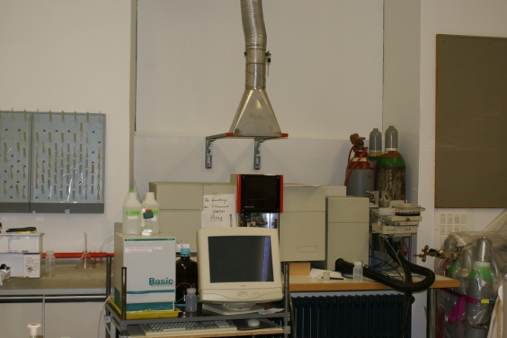Die Atomabsorptionsspektrometrie ist ein spektralanalytisches Verfahren zur quantitativen Bestimmung und qualitativen Nachweis von Elementen mit der Hilfe einer Absorption optischer Strahlung durch sich im Gaszustand befindende Atome. Ermöglicht wird dies dadurch, dass jedes Element ein charakteristisches *Linienspektrum* besitzt. In Form von schmalen Linien absorbieren die Atome nur einen kleinen Teil des Spektrums. Würde man eine normale Glühbirne mit einem kontinuierlichen Spektrum verwenden, hätte dies zur Folge, dass diese im gewollten Wellenlängenbereich nur wenig Licht abgibt. Auf Grund dieser Tatsache empfiehlt es sich eine Lampe auszuwählen, welche gezielt das Spektrum des zu bestimmenden Elementes ausstrahlt. Darum verwendet man Hohlkathodenlampen (HKL), welche Kathoden aus dem zu bestimmenden Elements besitzen. Die Anode ist meist aus Wolfram. Die beiden Elektroden sind gemeinsam in einem Glasröhrchen, indem sich auch ein Edelgas befindet, welches unter geringen Druck steht. Durch ein UV-durchlässiges Quarzfenster tritt die Strahlung aus, da viele Elemente Spektrallinien im Ultravioletten besitzen. Um verschiedene Störungen zu vermeiden wird die Strahlung der Hohlkathodenlampen mechanisch oder elektrisch bedient. Ausserdem können Zweistrahl-Geräte (B) benutzt werden. Intensitätsänderungen der Strahlenquellen bzw. durch eine Empfindlichkeitsänderung werden bei diesem Verfahren am *Detekto*r ausgeglichen. Linienprofiländerungen, welche ebenso eine Empfindlichkeitsänderung hervorrufen, können aber nicht verhindert werden. Auch unterscheidet man zwischen Ein- und Mehrkanalspektrometer. Die Mehrkanalspektrometer können mehrere Wellenlängen pro Zeitpunkt vermessen. Die Probe wird in der Flamme (F) atomisiert und die Atome absorbieren einen grossen Teil der Strahlung ihrer Konzentration entsprechend. Es kommen nur Messungen in Frage mit geeigneten Referenzproben schon vorher bekannten Konzentration, da die Bedingungen in der Flamme von Messung zur Messung nicht reproduzierbar sind. Wie auf der Abbildung oben ersichtlich befindet sich ein *Monochromator* (M) hinter der Flamme. Er ist in der Form eines Gitters mit Austrittsspalt und mit seinem Einsatz wird eine Spektrallinie des Elements ausgewählt. Die Registrierung und die Vermessung der Strahlen finden im *Photomultiplier* (PM) statt.

Abbildung 2: (AAS der Kantonsschule SH)

## Lambert-Beersches Gesetz[11],[12]

[http://dccdn.de/flexikon.doccheck.com/images/7/77/Lamberbeerscheformel.jpg](http://flexikon.doccheck.com/Bild:Lamberbeerscheformel.jpg)

„**E**: Extinktion   
**I1** : Intensität des transmittierten Lichtes  
**I0** : Intensität des einfallenden (eingestrahlten) Lichtes   
**ε**: dekadischer Extinktionskoeffizient (oft auch als spektraler Absorptionskoeffizient bezeichnet) bei der Wellenlänge λ. Dieser ist eine für die absorbierende Substanz spezifische Größe und kann unter anderem vom pH-Wert oder vom Lösungsmittel abhängen. Bei einer Konzentrationsangabe in Mol wird ελ als dekadischer molarer Extinktionskoeffizient angegeben, beispielsweise in der Einheit mol−1·dm2

**c**: Konzentration der absorbierenden Substanz in der Flüssigkeit (typische Einheiten: mol·dm−3 oder mol·l−1)  
**d**: Schichtdicke des durchstrahlten Körpers“[13]

Dieses Gesetz beschreibt den Zusammenhang zwischen der Absorption von Licht und Konzentration eines absorbierenden Inhaltsstoffs, welcher sich in einer Flüssigkeit befindet. Nach dem Lambert-Beerschen Gesetz wird die Extinktion von Kalibrierungsstandards einer schon vorher bekannten Konzentration gemessen. Anschliessend wird eine Kalibrier-Kurve erstellt. Man nimmt nun eine unbekannte Konzentration gegen diese auf und kann so die Konzentration ermitteln. Heutzutage übernimmt das meistens ein Computer. Es können nur niedrige Konzentrationen mit dieser Methode gemessen werden.

# Praktischer Teil

# Lösungen

## Stammlösung/Matrix

0.1 g NH4H2PO4  (M = 115.03 g/mol) werden mit Suprapurwasser auf 100 ml gelöst. Die Konzentration von NH4H2PO4 beträgt 8.69 * 10-7 mol/l

## 1-Molare Salpetersäure

96.92 g einer 65 % HNO3 (Dichte = 1.4 g/mol, M = 63.01) werden mit Suprapurwasser auf 1 l verdünnt

## Pb-Stammlösung

Ziel ist es eine 2 g/Pb/l (m = 2g, M = 207.20, v = 1l, c = 9.653 * 10-3 mol/l) in 100 ml Suprapurwasser aus Pb (NO3)2 (M = 33.21 g/mol) herzustellen. Dies wird bewerkstelligt durch c * M(Pb(NO3)2 = 3.19 g/l oder durch eine Umrechnung mit 0.32 g Pb(NO3)2 pro 100 ml.

## Lösung mit 20mg/l Blei

Für die Herstellung einer Lösung mit einer Konzentration von 20mg/l Blei verwendet man 1 ml der Pb-Stammlösung, 1 ml der Matrix und 1.6ml der 2-Molaren Salpetersäure. Das ganze wird 100 fach verdünnt mit Suprapurwasser. Die Matrix und die 2-Molare Salpetersäure wird hinzugefügt, damit das Resultat nicht verfälscht wird

## Lösung mit 10mg/l Blei

Gleiche Vorgehensweise wie bei 20mg/l Blei ausser 200 fache Verdünnung mit Suprapurwasser.

# Ablauf einer Messung

Über Nacht wird das Gefäss mit 25ml der 1-Molaren Salpetersäure 18 Stunden eingelegt. Am nächsten Tag wird die Lösung in einen 250 ml Kolben umgeschüttet und mit 2.5ml Matrix-Lösung versehen. Dann wird wieder mit Suprapurwasser auf 250ml aufgefüllt. Nächster Schritt ist das Messen. Zuerst wird eine Blankversion (1-Molare HNO3 + Matrixlösung) mit dem AAS gemessen. Später die beiden Pb-Eichlösungen mit einer Bleikonzentration von 10mg/l und 20mg/l und dann zuletzt die Lösung der verwendeten Probe. Das Gerät misst 3 Mal und nimmt den Durchschnitt.

# Auswertung der Messungen des Bleigehalts

## Ergebnisse

|  |  |  |  |  |  |
| --- | --- | --- | --- | --- | --- |
| **Datum** | **Probe** | **Kal. Blank** | **10 mg/l (Blei)** | **20 mg/l (Blei)** | **Bleigehalt** |
| 30.09.2011 | Teller (G1) | 0.76 | 8 mg/l | 13 mg/l | 2 mg/l |
| 30.09.2011 | Schale (G2) | -0.002 | 10 mg/l | 15 mg/l | 2 mg/l |
| 30.09.2011 | Schale (G3) | 0.002 | 7 mg/l | 14 mg/l | 1 mg/l |
| 30.09.2011 | dest. H2O | -0.001 | 10 mg/l | 14 mg/l | 0 mg/l |
| 10.10.2011 | farbige Tasse | 0.002 | 10.5 mg/l | 16.8 mg/l | 0.9 mg/l |
| 10.10.2011 | Salsiz | -0.002 | 10 mg/l | 14 mg/l | 4 mg/l |
| 10.10.2011 | Bleikugel | 0.002 | 6 mg/l | 11 mg/l | ü. Kalibration |
| 13.10.2011 | Bleiglas | -0.002 | 11. mg/l | 17.5 mg/l | 0.1 mg/l |
| 13.10.2011 | farbige Schale | 0.756 | 10.5 mg/l | 16.8 mg/l | 0.6 mg/l |
| 13.10.2011 | schwarze Tasse | -0.005 | 11 mg/l | 17.8 mg/l | 1.1 mg/l |
| 11.11.2011 | griech. Gefäss | 0.77 | 12 mg/l | 19 mg/l | 1 mg/l |
| 11.11.2011 | Tasse (Stamm) | 0.001 | 9 mg/l | 20 mg/l | 0 mg/l |
| 11.11.2011 | hellblaue Tasse | -0.003 | 12 mg/l | 20 mg/l | 1 mg/l |

## Diagramm vom 30.09.2011

## Diagramm vom 10.10.2011

## Diagramm vom 13.10.2011

## Diagramm vom 11.11.2011

## Interpretation der Ergebnisse

Die Kalibrationen von 10 mg/l und 20 mg/l haben eine nicht proportionale Abweichung zu ihren realen Kalibrationen, welche ich mit dem AAS gemessen habe. Die Werte ergeben auch von den Tagen her keinen Sinn und man kann keine genauen Schlüsse darüber machen, wieso die Messungen von 6 mg bis 12 mg bei 10 mg/l gehen und bei 20 mg/l von 11 mg/l bis den exakten Wert von 20 mg/l. Ich denke, dass dies mit der Ungenauigkeit der Apparatur zu tun hat und auch ein bisschen mit dem ungenauen Mischen von mir. Auch ergeben die Kolben, in denen ich die Lösungen gemischt habe schon gewisse Fehler. Bei einem 2l Kolben kann man eine Abweichung von plus oder minus 0.6 ml haben und beim 100ml Kolben eine von plus oder minus 0.1 ml.

Von den Keramik-Geschirren hat keines den Grenzwert von 4 mg/l annähernd erreicht. Ebenfalls der Teller überschreitet mit 0.376 mg/dm2 (Umrechnung: π * r2 (6.5cm) = 1.33 dm2, 2mg/4 (Verdünnung) * 0.752 (Umrechnung auf 1 dm2) = 0.376 mg/dm2) den Grenzwert von 0.8 mg/ dm2 (bei Gefässen mit unter 25mm Tiefe) nicht. Einzig das griechische Gefäss (r= 3.1cm, Bleigehalt 1mg/l), überschreitet mit 0.828 mg/dm2 ganz leicht den Grenzwert. Die Überschreitung ist aber nur so minimal, dass keine Gefahr besteht. Das Bleiglas hat auch nur einen geringen Bleigehalt aufgewiesen. Interessant dagegen ist die Messung des Salsizes, da jener einen Bleigehalt von 4 mg/l aufweist und der Grenzwert bei Wurstwaren bei 0.25 mg/l liegt. Somit hat er diesen um das 16-fache Überschritten. Ich nehme an, dass dies an der Herstellung liegt, da ein Salsiz über mehrere Monate gelagert wird, bis er in den Verkauf kommt. Eine enthaltene Bleikugel hat somit viel Zeit, das Schwermetall an das Fleisch zu übertragen. Es ist aber nur ein kleiner Prozentanteil des Salsizes davon betroffen. Deshalb ist zu empfehlen, den Teil wegzuschneiden und den Rest kann man bedenkenlos geniessen. Auch ist unklar ob dies zu einer Bleivergiftung führen würde, falls man das bleiangereicherte Fleisch essen würde, da die Einnahme nur einmalig erfolgt. Es besteht aber dennoch ein kleines Risiko.

# Auswertung der Messungen des Cadmiumgehaltes

Aufgrund ungeklärter technischer Probleme konnte ich die Messungen des Cadmiumgehaltes nicht durchführen. Leider konnten Dr. Thomas Stamm und ich diese trotz intensiver Bemühungen nicht beheben. Auch ein Umbau des AAS auf das Graphit-Rohr brachte nicht den gewünschten Erfolg. Nach mehrstündiger nervenaufreibender Arbeit ohne Ergebnis mussten wir unsere Segel streichen.

# Glossar

|  |  |
| --- | --- |
| **Begriff** | **Erklärung** |
| Polyneurophatie | „Polyneuropathie ist der Oberbegriff für bestimmte Erkrankungen des [peripheren Nervensystems](http://de.wikipedia.org/wiki/Peripheres_Nervensystem), die mehrere Nerven betreffen.“[14] |
| Enzephalopathie | „Die Enzephalopathie ist ein Sammelbegriff für krankhafte Veränderungen des Gehirns unterschiedlicher Ursache und Ausprägung“[15] |
| Delta- Aminolävulinsäure | „Aminolävulinsäure ist eine organische [Säure](http://flexikon.doccheck.com/S%C3%A4ure?PHPSESSID=368421ac017149a68bf659d521ec4604), die beim Menschen als Zwischenprodukt bei der [Häm-Synthese](http://flexikon.doccheck.com/H%C3%A4m-Synthese?action=edit&PHPSESSID=368421ac017149a68bf659d521ec4604) vorkommt.“[16] |
| Äthylendiamintetraessigsäure | „EDTA ist als organische Säure ein hervorragender [Chelator](http://flexikon.doccheck.com/Chelator) ([organische](http://flexikon.doccheck.com/Organisch) oder selten [anorganische](http://flexikon.doccheck.com/Anorganisch) Verbindungen, die zwei oder mehr freie [Elektronenpaare](http://flexikon.doccheck.com/Elektronenpaar?action=edit) aufweisen und damit mehr als eine [koordinative Bindung](http://flexikon.doccheck.com/Koordinative_Bindung) mit einem zentralen (Metall-)[Ion](http://flexikon.doccheck.com/Ion) eingehen können[17]) vieler Metalle“[18] |
| Dimercaptobernsteinsäure | „Dimercaptobernsteinsäure ist eine organische Säure. In der [meso](http://de.wikipedia.org/wiki/Meso-Verbindung)-Form bildet sie wasserlösliche [Komplexe](http://de.wikipedia.org/wiki/Komplexchemie) mit den meisten [Schwermetallen](http://de.wikipedia.org/wiki/Schwermetalle). Diese wird darum in der [Chelat-Therapie](http://de.wikipedia.org/wiki/Chelat-Therapie) nach Schwermetallvergiftungen eingesetzt“[19] |
| Linienspektrum | „Die von freien Atomen absorbierte bzw. emittierte Strahlung ergibt aufgrund der gequantelten Aufnahme bzw. Abgabe von Energie scharf abgegrenzte Spektren, die als Linienspektren bezeichnet werden.“[20] |
| Detektor | „Ein Detektor ist ein elektronisches Bauteil zum Nachweis eines Objektes oder einer Strahlung. Er wandelt das optische Signal in ein elektronisches um.“[21] |
| Monochromator | „Ein Monochromator ist ein optisches Gerät zur Aufspaltung der einfallenden elektromagnetischen Strahlung nach der Wellenlänge.“[22] |
| Photomultiplier | „Ein Photoelektronenvervielfacher ist eine spezielle [Elektronenröhre](http://de.wikipedia.org/wiki/Elektronenr%C3%B6hre) mit dem Zweck, schwache Lichtsignale (bis hin zu einzelnen [Photonen](http://de.wikipedia.org/wiki/Photon)) durch Erzeugung und Verstärkung eines elektrischen Signals zu detektieren.“ [23] |
| Nierentubuli | „Ein Nierentubulus ist ein röhrenförmiges Strukturelement des [Nierengewebes](http://flexikon.doccheck.com/Nierengewebe), das einen Teil der kleinsten Funktionseinheit der [Niere](http://flexikon.doccheck.com/Niere), des [Nephrons](http://flexikon.doccheck.com/Nephron), bildet. Zusammen bilden die Nierentubuli das Tubulussystem.“[24] |

|  |  |
| --- | --- |
| metabolisieren/ Metabolismus | „Metabolismus steht für die Aufnahme, den Transport und die chemische Umwandlung von Stoffen in einem [Organismus](http://de.wikipedia.org/wiki/Organismus) sowie die Abgabe von [Stoffwechselendprodukten](http://de.wikipedia.org/wiki/Stoffwechselprodukt) an die Umgebung.“[25] |

# Schlusswort

Auch wenn ich teilweise Motivationsproblem gehabt habe und mein Wille diese Arbeit fertig zustellen nicht immer gleich gross war, bedaure ich zu keinem Zeitpunkt dieses Thema gewählt zu haben. Ich wurde grossartig unterstützt und konnte immer wieder kleine Fortschritte erzielen. Auch wenn das AAS nicht immer wie gewollt funktioniert hat, gefiel mir das Messen am meisten, da ich dieses Messgerät kennen lernen durfte und ich somit meinen Horizont im diesem Bereich der Chemie erweitern konnte. Mein Fazit fällt deshalb alles in allem positiv aus.

# Danksagung

Ich bedanke mich bei meinem Betreuer Dr. Rainer Steiger, welcher mich mit viel Einsatz bei meiner Arbeit im Fach Chemie unterstützt hat. Auch gilt meine grosse Wertschätzung Dr. Thomas Stamm, meinem Korreferent, der mich in die Welt der Atomabsorptionsspektrometrie eingeführt hat. Ausserdem habe ich unter seiner Regie die Messungen vollzogen. Zudem gilt mein Dank Frau Oechslin vom Interkantonalen Labor in Schaffhausen, die mir bereitwillig Proben aushändigt hat, welche ich bei meiner Arbeit verwenden durfte. Zuletzt bedanke ich mich bei meinen Familienmitglieder, Freunden, Trainer und Mitspieler, welche mich auch einmal für ein paar Tage entbehren konnten und mich teilweise auch schlecht gelaunt und übermüdet ertragen mussten.

# Selbständigkeitserklärung

Ich versichere mit meiner Unterschrift, dass ich diese Arbeit selbst verfasst habe und allfällig Quellen vermerkt habe.

Michael Storrer

# Bibliografie

## Titelblatt

<http://derhonigmannsagt.files.wordpress.com/2010/03/giftig.jpg>, 2.12.2011

## Buchquellen

Gloxhuber, Christian et al. Toxikologie, 1. Auflage 1964, 5 Auflage 1994, Georg Thieme Verlage, Stuttgart

## Internetquellen

<http://de.wikipedia.org/wiki/Atomabsorptionsspektrometrie>, 17.10. 2011, 18:43

[http://www.spiegel.de/spiegel/print/d-46274353.html, 13.11.2011](http://www.spiegel.de/spiegel/print/d-46274353.html,%2013.11.2011), 15:03

<http://flexikon.doccheck.com/Bleivergiftung>, 3.11.2011, 17:34

<http://www.agger.de/promo/cap14_1.htm>, 2.12.2011, 00:12

<http://www.admin.ch/ch/d/sr/817_023_21/app4.html>, 29.11.2011, 21:53

<http://www.gesundheits-lexikon.com/Labormedizin-Labordiagnostik/Schwermetalle/Cadmium.html>, 13.11.2011, 16:54

[http://www.rheuma-praxis.de/downloads/Cadmium.pdf, 09.11.2011,](http://www.rheuma-praxis.de/downloads/Cadmium.pdf,%2009.11.2011,) 20:15

<http://de.wikipedia.org/wiki/Cadmium>,13.11.2011, 15:34

<http://www.chemgapedia.de/vsengine/vlu/vsc/de/ch/16/anac/aaseinf.vlu/Page/vsc/de/ch/16/anac/aas1.vscml.html>, 3.11.2011, 20:55

<http://www.optek.com/de/Lambert_Beer_Law.asp>, 29.11.2011, 23:00

<http://de.wikipedia.org/wiki/Atomabsorptionsspektrometrie>, 29.11.2011, 23:15

<http://flexikon.doccheck.com/Lambert-Beer%E2%80%99sches_Gesetz>, 29.11.2011, 19:52

<http://de.wikipedia.org/wiki/Polyneuropathie>, 13.11.2011, 21:55

<http://de.wikipedia.org/wiki/Enzephalopathie>, 13.11.2011, 22:35

[http://flexikon.doccheck.com/5-Aminol%C3%A4vulins%C3%A4ure, 13.11.2011](http://flexikon.doccheck.com/5-Aminol%C3%A4vulins%C3%A4ure,%2013.11.2011), 22:50

<http://www.chemgapedia.de/vsengine/popup/vsc/de/glossar/l/li/linienspektrum.glos.html>, 13.11.2011, 23:00

<http://www.chemgapedia.de/vsengine/vlu/vsc/de/ch/16/anac/aaseinf.vlu/Page/vsc/>de/ch/16/anac/aas1.vscml.ht[ml](http://www.chemgapedia.de/vsengine/vlu/vsc/de/ch/16/anac/aaseinf.vlu/Page/vsc/de/ch/16/anac/aas1.vscml.html), 13.11.2011, 23:15

<http://www.chemgapedia.de/vsengine/popup/vsc/de/glossar/m/mo/monochromator.glos.html>, 13.11.2011, 00:00

<http://flexikon.doccheck.com/Nierentubulus>, 13.11.2011, 0:30

<http://de.wikipedia.org/wiki/Stoffwechsel>, 13.11.2011, 1:45

# Anhang

# Proben

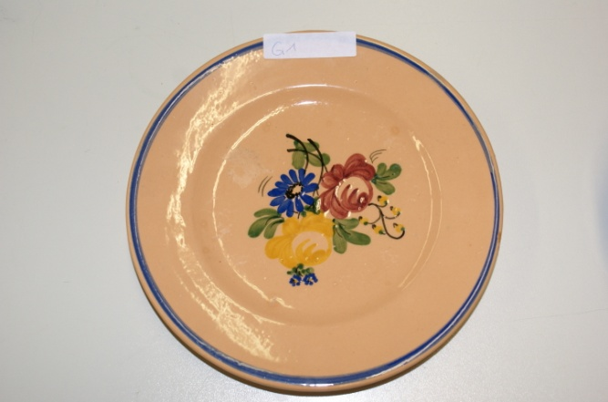

Abbildung 3: G1(Teller aus dem Brockenhaus)

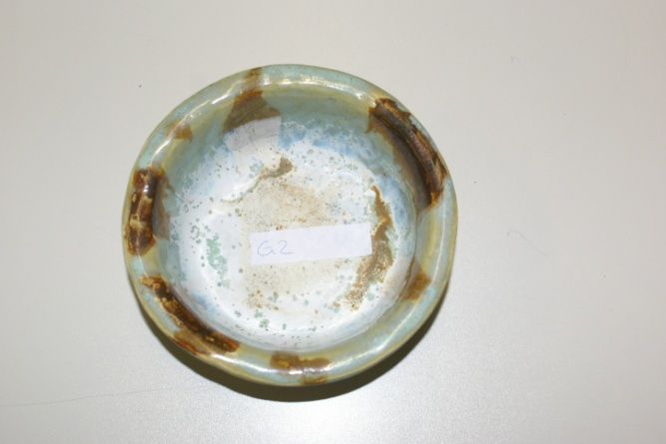

Abbildung 4: G2(verwaschenes Schälchen)

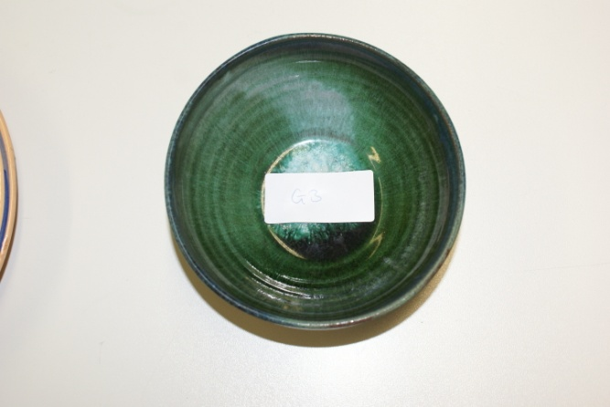

Abbildung 5: G3(grünes Schälchen)

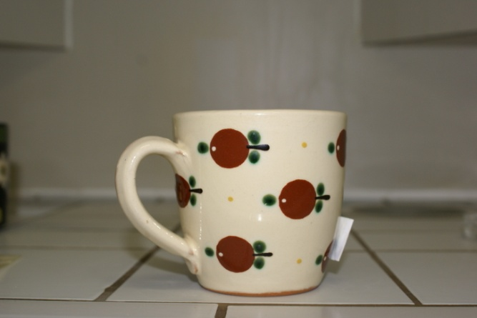

Abbildung 6: (farbige Tasse)

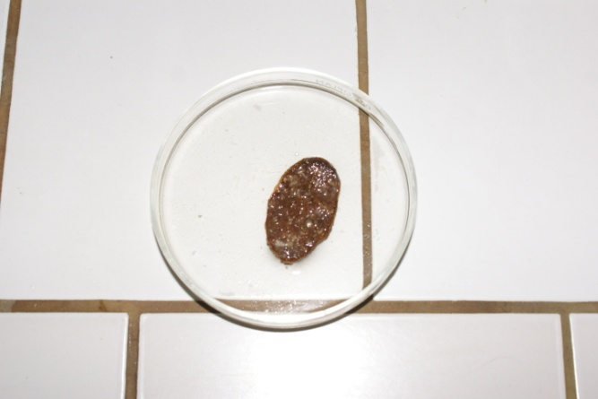

Abbildung 7: (Salsiz)

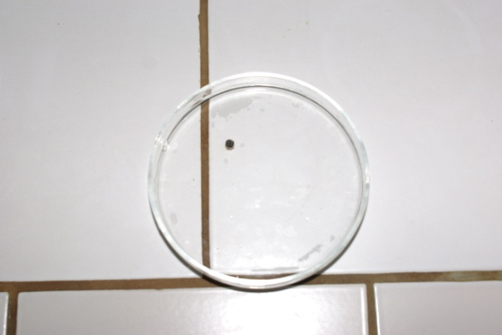

Abbildung 8: (Bleikugel)

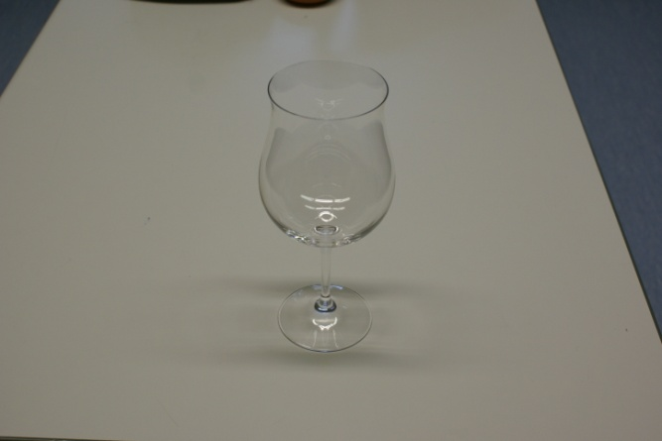

Abbildung 9: (Bleiglas)

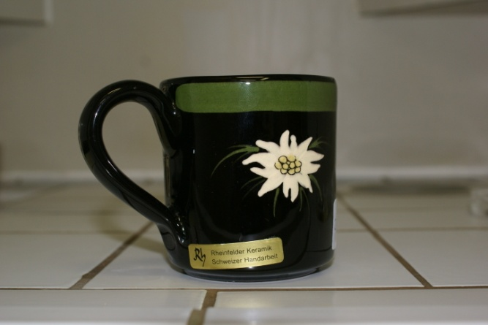

Abbildung 10: (schwarze Tasse)

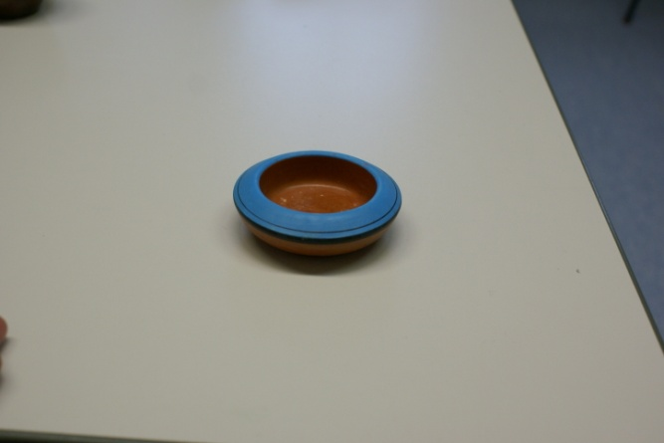

Abbildung 11: (griechisches Gefäss)

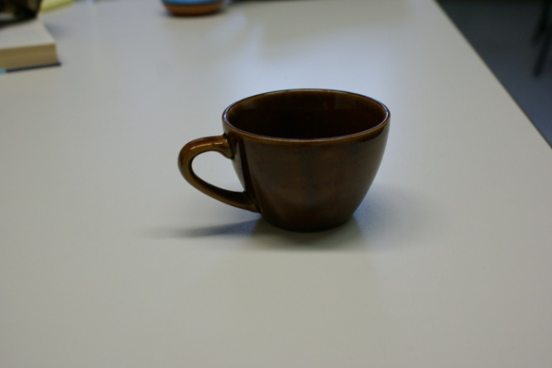

Abbildung 12: (Tasse Stamm)

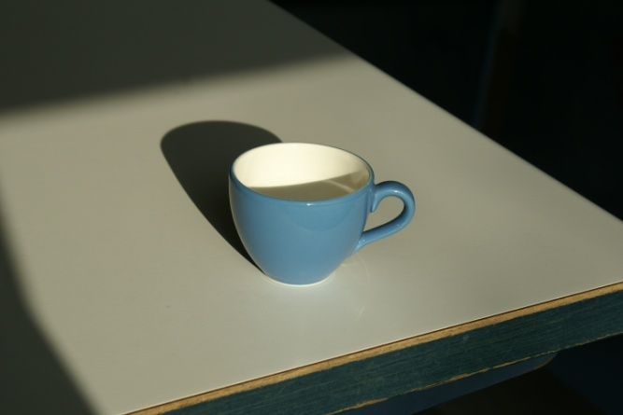

Abbildung 13: (hellblaue Tasse)

1. <http://de.wikipedia.org/wiki/Blei#Weitere_Bleisalze>
2. <http://flexikon.doccheck.com/Bleivergiftung>
3. Gloxhuber, Christian, Toxikologie, S.140-148
4. <http://www.agger.de/promo/cap14_1.htm>
5. http://www.admin.ch/ch/d/sr/817_023_21/app4.html
6. http://www.rheuma-praxis.de/downloads/Cadmium.pdf
7. <http://de.wikipedia.org/wiki/Cadmium>
8. <http://www.gesundheits-lexikon.com/Labormedizin-Labordiagnostik/Schwermetalle/Cadmium.html>
9. http://www.buchhandel.de/WebApi1/GetMmo.asp?MmoId=1207748&mmoType=PDF
10. <http://www.chemgapedia.de/vsengine/vlu/vsc/de/ch/16/anac/aaseinf.vlu/Page/vsc/de/ch/16/anac/aas1.vscml.html>
11. http://www.optek.com/de/Lambert_Beer_Law.asp
12. http://de.wikipedia.org/wiki/Atomabsorptionsspektrometrie
13. <http://flexikon.doccheck.com/Lambert-Beer%E2%80%99sches_Gesetz>
14. <http://de.wikipedia.org/wiki/Polyneuropathie>
15. <http://de.wikipedia.org/wiki/Enzephalopathie>
16. <http://flexikon.doccheck.com/5-Aminol%C3%A4vulins%C3%A4ure>
17. http://flexikon.doccheck.com/Chelator#Wichtige_Chelatoren
18. http://flexikon.doccheck.com/EDTA?PHPSESSID=5b1a7992aaac83b35cca34d3b5346384
19. http://de.wikipedia.org/wiki/Dimercaptobernsteins%C3%A4ure
20. <http://www.chemgapedia.de/vsengine/popup/vsc/de/glossar/l/li/linienspektrum.glos.html>
21. http://www.chemgapedia.de/vsengine/vlu/vsc/de/ch/16/anac/aaseinf.vlu/Page/vsc/de/ch/16/anac/aas1.vscml.ht[ml](http://www.chemgapedia.de/vsengine/vlu/vsc/de/ch/16/anac/aaseinf.vlu/Page/vsc/de/ch/16/anac/aas1.vscml.html)
22. [http://www.chemgapedia.de/vsengine/popup/vsc/de/glossar/m/mo/ monochromator.glos.htm](http://www.chemgapedia.de/vsengine/popup/vsc/de/glossar/m/mo/%09%09%09%20%20%20%20monochromator.glos.htm)l
23. <http://de.wikipedia.org/wiki/Photomultiplier>
24. <http://flexikon.doccheck.com/Nierentubulus>
25. <http://de.wikipedia.org/wiki/Stoffwechsel>